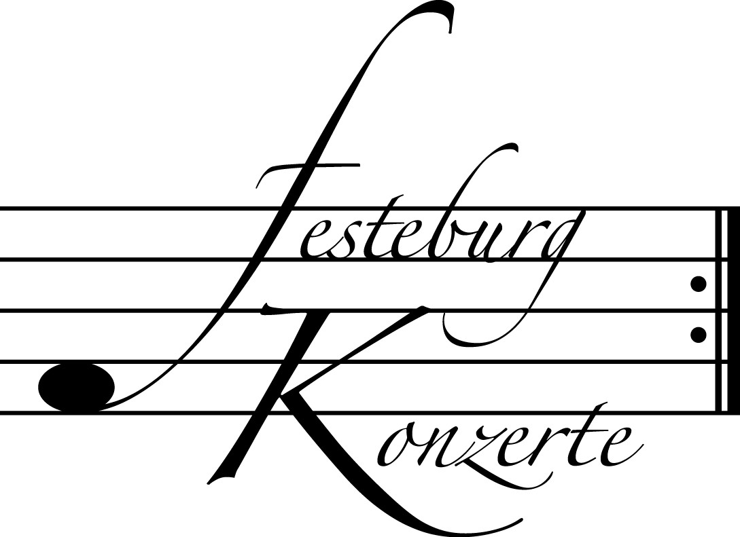
Unsere nächsten Konzerte

488. Familienkonzert, Sonntag, 18. September 2011, 17:00
Camille Saint-Saëns: Karneval der Tiere
Michael Quast, Erzähler; Georgi Mundrov und Ruslan Bezbrozh, Klavier
Karten zu € 14,- / 8,- (Freier Eintritt für Mitglieder des Freundeskreises)
!!!Freier Eintritt für Jugendliche bis 17 Jahre in Begleitung eines Erwachsenen!!!

489. (Sonder-) Konzert, Sonntag, 16. Oktober 2011, 19:30
Kammermusik für Septett und Oktett
Ingo de Haas und Jefimija Brajovic, Violine; Thomas Rössel, Viola;
Daniel Robert Graf, Violoncello; Jens Bischof, Klarinette;
Heiko Dechert, Fagott; Sebastian Weigle und Mahir Kalmik, Horn;
Bruno Suys, Kontrabass;
Zsolt Horpácsy, Einführung
Werke von Ludwig van Beethoven und Franz Schubert
Karten zu € 19,- / 11,- (Ermäßigter Eintritt für Mitglieder des Freundeskreises)

490. (Sonder-) Konzert, Sonntag, 13. November 2011, 19:30
Abegg Trio
Ulrich Beetz, Violine; Birgit Erichson, Violoncello; Geritt Zitterbart, Klavier
Werke von J. Haydn, L.v. Beethoven, F. Schubert und T. Medek
Karten zu € 19,- / 11,- (Ermäßigter Eintritt für Mitglieder des Freundeskreises)

Weitere Informationen zu unseren Konzerten und zu der Mitgliedschaft im Freundeskreis für geistliche Musik, Preungesheim E.V. erhalten Sie
unter 069-95410162 und unter www.Festeburgkonzerte.de

Karten an der Abendkasse oder jeweils 1 Monat vor dem Konzert im Vorverkauf bei:
- Kartenzentrale Festeburgkonzerte, Tel. 069-95410162, Fax 069-95410163
- Frankfurt Ticket GmbH, Tel. 069-1340-400, Fax 069-1340-444
- DER Reisebüro Rossmarkt, Rossmarkt 12, Tel. 069-92886890, Fax 069-928868923
- Fischers Lotto Laden, Homburger Landstraße 64, Tel. 069-63196655

487. (Sonder-) Konzert Sonntag, 11. September 2011, 19:30

Unter der Schirmherrschaft von

Frau Oberbürgermeisterin Petra Roth

Duo Violine – Klavier

Simone Isabella Kochsiek, Violine
Paul Rivinius, Klavier

Mit freundlicher Unterstützung
des Freundeskreises für geistliche Musik, Preungesheim E.V.

Karten zu € 19,- / € 11,-

Ermäßigter Eintritt für Schüler, Studenten, Senioren und
Mitglieder des Freundeskreises

Eine Veranstaltung der evangelischen Festeburggemeinde Frankfurt-Preungesheim

P r o g r a m m

Sergej Prokofieff Fünf Melodien für Violine

(1891 – 1953) und Klavier op. 35a

Andante
Lento, ma non troppo
Animato, ma non allegro
Allegretto leggiero e scherzando
Andante non troppo

Anton Webern Vier Stücke für Violine und
(1883 – 1945) Klavier op. 7
Sehr langsam
Rasch
Sehr langsam
Bewegt

Ludwig van Beethoven Sonate für Violine und Klavier
(1770 – 1827) G-Dur op. 30 Nr. 3
Allegro assai
Tempo di Minuetto
Allegro vivace

P A U S E

César Franck Sonate für Violine
(1822 – 1890) und Klavier A-Dur
Allegretto ben moderato
Allegro

Recitativo – Fantasia
Allegretto poco mosso

K ü n s t l e r p o r t r a i t s

Die in Frankfurt am Main geborene Geigerin Simone Isabella Kochsiek wurde schon während ihrer Schulzeit Jungstudentin an der Frankfurter Musikhochschule. Nach dem Abitur studierte sie bei Ulf Hoelscher an der Musikhochschule Karlsruhe und später bei Thomas Brandis in Berlin und Markus Wolf in München. Sie war mehrfache Preisträgerin bei "Jugend musiziert" und erhielt mit ihrem Klaviertrio 1994 den 2. Preis beim Bundeswettbewerb "Junge Ensembles musizieren". Seit 1997 erhielt sie Stipendien der Landessammlung Baden-Württemberg, die ihr eine Violine von Lorenzo Ventapane zur Verfügung stellte. 1999 wurde sie Stipendiatin der Kammermusikakademie "Villa musica". Im Jahr 2000 erhielt sie vom Richard-Wagner-Verband ein Bayreuth-Stipendium. Neben ihrem Studium absolvierte sie Meisterkurse u.a. bei Christian Tetzlaff, Thomas Brandis und bei Rainer Kussmaul an der Carl-Flesch-Akademie in Baden-Baden.
Ab 2000 spielte sie beim Sinfonieorchester des Bayerischen Rundfunks und beim Bayerischen Staatsorchester an der Bayerischen Staatsoper in München unter so namhaften Dirigenten wie Lorin Maazel, Zubin Mehta, Wolfgang Sawallisch, Marcello Viotti, Fabio Luisi und Kurt Masur. Ab 2003 hatte sie Anstellungen beim Münchner Rundfunkorchester und beim Staatsorchester Darmstadt. Seit August 2011 ist sie als Vorspielerin der 2. Violinen im Philharmonischen Staatsorchester Mainz tätig.
Simone Isabella Kochsiek hatte Soloauftritte mit verschiedenen Orchestern, wie z.B. der Frankfurter Orchestergesellschaft, der Frankfurter Sinfonietta und dem Mainzer Kammerorchester und spielte in Kammerkonzerten mit José L. Gallardo, Thomas Brandis, Sibylle Mahni und Monica Gutman.

Paul Rivinius, Jahrgang 1970, bekam seinen ersten Klavierunterricht im Alter von fünf Jahren. Seine Lehrer waren zunächst Gustaf Grosch in München sowie Alexander Sellier, Walter Blankenheim und Nerine Barrett an der Musikhochschule Saarbrücken. Nach dem Abitur studierte er zusätzlich Horn bei Marie-Luise Neunecker an der Frankfurter Musikhochschule und setzte sein Klavierstudium bei Raymund Havenith fort. 1994 belegte er die Meisterklasse von Gerhard Oppitz an der Musikhochschule München, die er 1998 mit Auszeichnung abschloss. Paul Rivinius war langjähriges Mitglied im Bundesjugendorchester und im „Gustav Mahler Jugendorchester“.
Mit dem 1986 gegründeten „Clemente Trio“ feierte er beachtliche Erfolge: Das Ensemble gewann nach mehreren Auszeichnungen 1998 den renommierten ARD-Wettbewerb in München und gastierte anschließend als ausgewähltes „Rising Star“-Ensemble in den zehn wichtigsten Konzertsälen der Welt, so u.a. in der New Yorker Carnegie Hall und in der Wigmore Hall, London.
Seit 2004 ist Paul Rivinius Mitglied im „Mozart Piano Quartet“. Mit seinen Brüdern Benjamin, Gustav und Siegfried spielt er im „Rivinius Klavier Quartett“. In Berlin unterrichtete Paul Rivinius von 2002 bis 2010 an der Universität der Künste und als Professor für Kammermusik an der Musikhochschule „Hanns Eisler“.

